**"Моя милая мамочка"**

**(праздник, посвященный Дню Матери)**

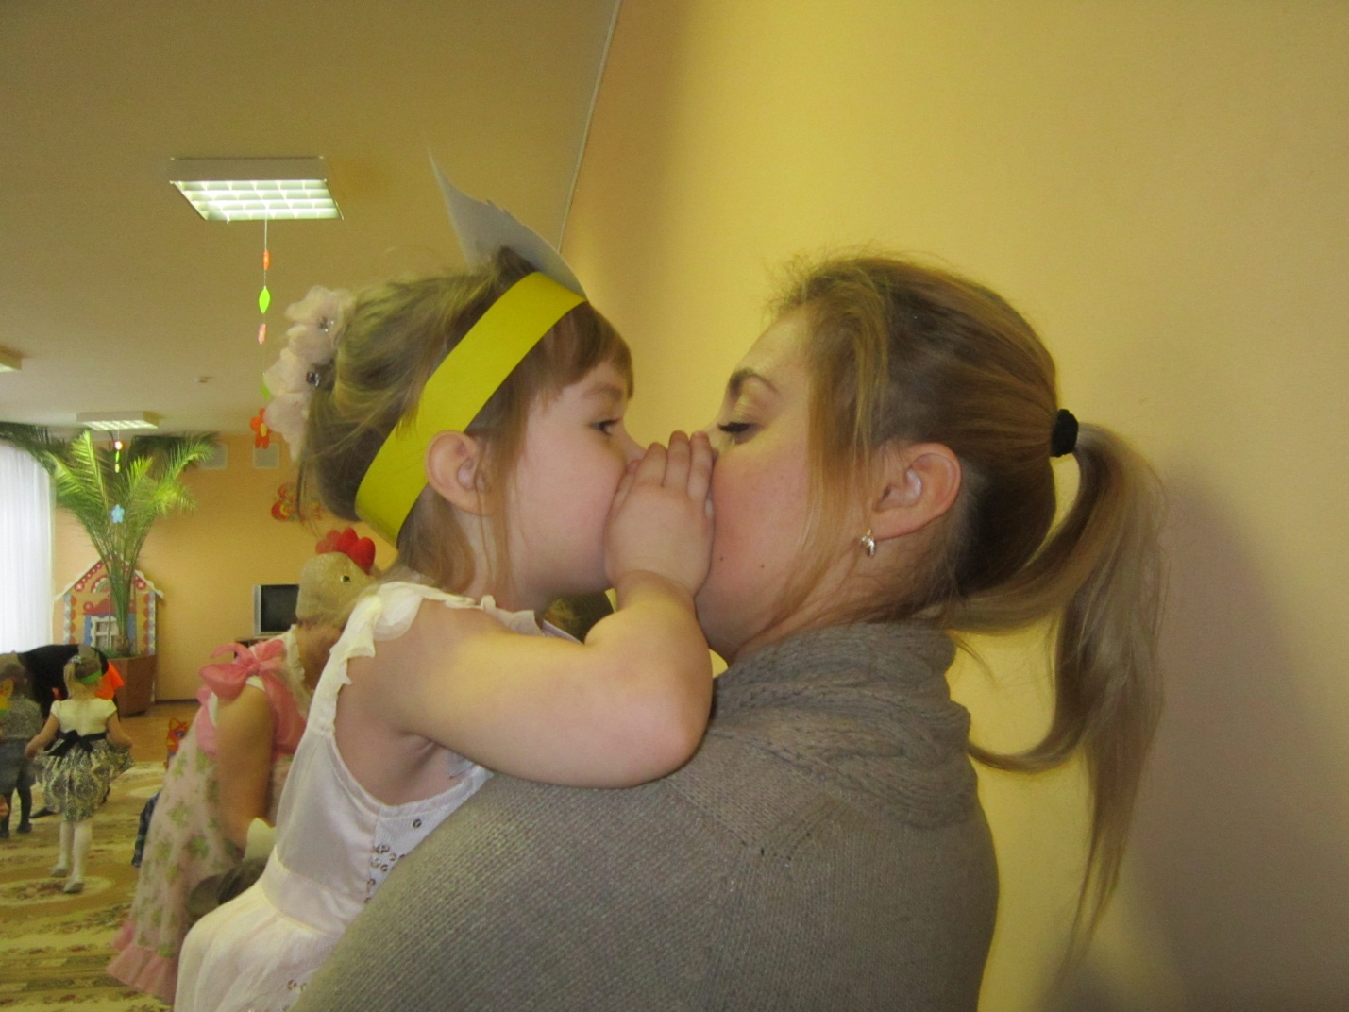

**Подготовила: Марченкова И.М.**

**Сценарий праздника, посвященного Дню Матери!**

*Под спокойную песню о маме дети вводят своих мам за руку в группу и предлагают сесть на стулья, для них приготовленные.*

Здравствуйте, дорогие гости!

Мы приветствуем Вас.

**Все дети хором:**  
МАМА! – В этом слове свет!  
МАМА! Лучше слова нет!  
МАМА! Кто роднее, чем она?  
МАМА! У нее весна в глазах!  
МАМА! На земле добрее всех!  
МАМА дарит сказки, улыбку и смех!

**Ведущий:**  
Пригласили в гости к нам  
Мы сегодня наших мам.  
Мамы есть у нас со стажем.  
Опыт мамы очень важен.  
Ласку, мудрость и заботу  
Могут мамы показать,  
И сегодня этот опыт  
Своим детям передать.  
Дорогие мамы, этот вечер посвящен Вам! С праздником Вас ,Мамы!  
Сегодняшний вечер мы проведем в виде игр. Сегодня у нас не обычное соревнования, а семейное. Мы хотим доставить вам радость от совместных игр и времени, проведенного вместе с детьми.

**Игра “Узнай своего ребенка.”**Дети строятся в шеренгу, приглашается мама, ей закрывают повязкой глаза. По сигналу мама пытается найти своего ребенка.   
**Эстафета “Веникобол.”**   
Участникам необходимо обвести веником воздушный шарик между кеглей.  
(задание выполняет мама.)  
**Ведущий:**  
 Ну, а теперь пришла пора навести чистоту и порядок в доме. Приглашаем наши команды принять участие в **конкурсе «Порядок в доме»**   
Мамы и дети собирают разложенные в обручи игрушки, кто быстрее.

**Ведущий:**  
Дорогие наши мамы!  
От души поздравим вас,  
Чтоб вы, мамули, не грустили.  
Станцуем танец мы сейчас  
 *Общий танец.*  
**Конкурс загадок**  
А сейчас я попрошу дать ответы на загадки о предметах, которые можно назвать мамиными помощниками (отвечают дети).  
1. Это шарики на нити  
Вы примерить не хотите ль?  
На любые ваши вкусы.

В маминой шкатулке… (Бусы)  
2. В ушках маминых сверкают,  
Цветом радуги играют,  
Серебрятся капли-крошки  
Украшения - … (Сережки)  
3. Край ее зовут полями,  
Весь украшен он цветами.  
Головной убор – загадка,  
Ведь у мамы нашей - … (Шляпка)  
4. Назовите-ка посуду,  
Ручка прицепилась к кругу,  
Блин испечь ей – ерунда.  
Это же… (сковорода)  
5. В брюхе у него вода.  
Забурлила от тепла.  
Как разгневанный начальник,  
Быстро закипает… (чайник).  
*Мама - это значит нежность,*

*Это ласка, доброта,*

*Мама - это безмятежность,*

*Это радость, красота*

*Мама - это на ночь сказка,*

*Это утренний рассвет,1*

*Мама - в трудный час подсказка,*

*Это мудрость и совет!*

**Конкурс  *«Обойди препятствия»*.** Ставим на пол разные предметы, которые дети будут объезжать. Также детям даём в руки рули игрушечные. Дети шумят, объезжают препятствия и рулят. Когда они наиграли, то очередь взрослых. Но только взрослым завязываем глаза, чтобы они ни чего не видели. Также даём им в руки рули, и… убираем всё препятствия! И когда взрослые пытаются рулить и объезжать препятствия, то дети могут в шутку кричать – лево руля! Право руля! Полный вперёд!

*Сегодня****праздник****, ярких красок,*

*Он приходит к нам как друг,*

***Праздник ласки, праздник сказки,***

*Добрых глаз и нежных рук.*

**Конкурс «Найди ошибку и ответь правильно"**\* Уронили зайку на пол,  
Оторвали зайке лапу.  
Всё равно его не брошу,  
Потому что, он хороший.

* Матросская шапка, веревка в руке,Тяну я корзину по быстрой реке.  
И скачут котята за мной по пятам,  
И просят меня: «Прокати, капитан».

* Я рубашку сшила Гришке,  
Я сошью ему штанишки.  
Надо к ним носок пришить  
И конфеты положить.

*Наша мама вся в заботах,*

*От темна и до темна.*

*Каждодневная работа,*

*Магазины, беготня.*

*Мама варит, мама шьет и машину водит. И монеты мама льет – не дома – на заводе!*

*Надо женщинам уметь делать все на свете, как же всюду им поспеть? Подскажите дети?*

*Может быть, как в сериале домработниц им нанять,*

*Чтоб они белье стирали, застилали бы кровать.*

*Чисто в доме убирали и ходили в магазин,*

*Целый день с детьми играли….*

*А для мамы лимузин!*

*Пусть родная отдыхает,*

*Всюду с папой разъезжает…*

*Что ж, довольно рассуждать,*

*Об этом можно лишь мечтать.*

*Нашим мамам не пристало*

*Жить как в этих сериалах.*

*Жизнь у мам хоть и не мед,*

*Но дела идут вперед!*

*Без будильника встают,*

*Книжку прочитают,*

*Колыбельную споют,*

*Нежно приласкают.*

Ведущая. Дорогие мамы, дети дарят вам половинки своих сердец! А еще ваши дети Вам приготовили сюрприз: я записала их рассказы о своей маме, а дети оформили их с любовью и добротой! Любуйтесь, читайте!

А что самое важное для ребенка? Это конечно родной дом и мамочка, которая всегда пожалеет и назовет самым добрым и нежным словом, вкусно накормит. А сегодня дорогие мамочки приготовили свое самое лучшее угощение. Конкурс "Вкусняшка от мамы".(мамам дарят подарки или грамоты, написанные в шуточной форме).

Ведущая.

*Только мамы нас любят не за что-то, а просто,*

*Только лишь потому, что мы есть, мы живем,*

*Только к мамам идем мы по важным вопросам,*

*Только им свои беды, проблемы несем.*

*Разрешите нам конечно,*

*Тепло, сердечно, от души*

*Поздравить всех, сидящих в группе,*

*С прекрасным****праздником большим****.*

*Пусть будет так, чтоб в жизни вашей долгой*

*Всегда вас окружали дети, как цветы.*

*Семья пусть будет пристанью надёжной,*

*Счастливой, светлой, полной доброты!*

*С Днем****матери вас****!*

А теперь приглашаем попить чаю вместе с Вашими сладостями!